clases historia

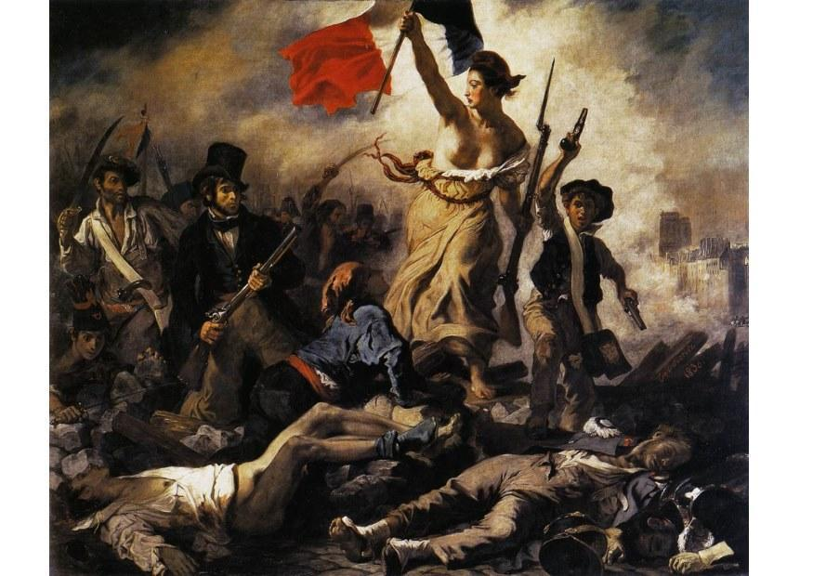

|  |  |
| --- | --- |
| **Autor** | François-Marie Arouet |

Utiliza diferentes técnicas: el óleo, acuarelas, grabados y litografías. La textura comienza a ser valorada en sí misma y aparecen las superficies rugosas junto con las formas más sutiles. La pincelada es libre, viva y llena de expresividad.